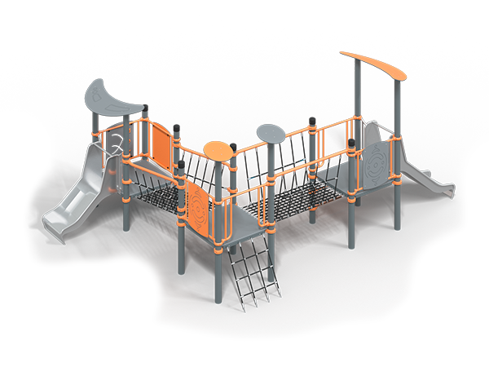 | Игровой комплекс 1196  Размеры не менее: длина – 6925 мм, ширина – 4795 мм, высота – 2865 мм.  Игровой комплекс представляет собой конструкцию в виде трех башен, соединенных канатными мостами. Комплекс предназначен для детей в возрасте от 3 до 7 лет. Способствует развитию и укреплению мышечной системы, тренировке вестибулярного аппарата, ориентировании в пространстве.  Первая башня состоит из:  - Стоек. Стойки башни выполнены из металлической трубы круглого сечения диаметром не менее 108 мм. Количество стоек – 4 шт по краям башни. К стойкам с помощью хомутов крепятся ограждения.  - Ограждения. Ограждение выполнено из металлического каркаса, и HPL-панели толщиной не менее 12 мм, металлический каркас изготовлен из металлической трубы круглого сечения диаметром не менее 33,5 мм.  - Канатного подъема. Канатный подъем изготовлен из полипропиленового каната диаметром не менее 16 мм, со стальным/полипропиленовым сердечником. Канат предназначен для детских игровых площадок, сплетен из 6-ти прядей. Каждая прядь состоит из металлической сердцевины (канатная оцинкованная проволока) с обкаткой мультифиламентным полипропиленом, стабилизированным против ультрафиолетового излучения.  Вторая башня состоит из:  - Стоек. Стойки башни выполнены из металлической трубы круглого сечения диаметром не менее 108 мм. Количество стоек – 4 шт по краям башни. К стойкам с помощью хомутов крепятся ограждения.  - Ограждений. Ограждение выполнено из металлического каркаса, и HPL-панели толщиной не менее 12 мм, металлический каркас изготовлен из металлической трубы круглого сечения диаметром не менее 33,5 мм.  - Горки. Горка должна иметь габаритные размеры не менее: длина – 1660 мм, ширина – 695 мм, высота – 1616 мм, стартовый участок горки находится на высоте не менее 850 мм, и не более 900 мм, от поверхности покрытия площадки. Скат горки выполнен из цельного листа нержавеющей стали, толщиной не менее 2 мм.  Третья башня состоит из:  - Стоек. Стойки башни выполнены из металлической трубы круглого сечения диаметром не менее 108 мм. Количество стоек – 4 шт по краям башни. К стойкам с помощью хомутов крепятся ограждения.  - Ограждения. Ограждение выполнено из металлического каркаса, и HPL-панели толщиной не менее 12 мм, металлический каркас изготовлен из металлической трубы круглого сечения диаметром не менее 33,5 мм.  - Горки. Горка должна иметь габаритные размеры не менее: длина – 1660 мм, ширина – 695 мм, высота – 2116 мм, стартовый участок горки находится на высоте не менее 850 мм, и не более 900 мм, от поверхности покрытия площадки. Скат горки выполнен из цельного листа нержавеющей стали, толщиной не менее 2 мм.  -Перекладины. Перекладина изготовлена из металлической трубы круглого сечения диаметром не менее 33,5 мм.  Башни соединены канатными мостами.  Канатный мост изготовлен из ламинированной березовой фанеры толщиной 18 мм и полипропиленового каната диаметром не менее 16 мм, со стальным/полипропиленовым сердечником. Канат предназначен для детских игровых площадок, сплетен из 6-ти прядей. Каждая прядь состоит из металлической сердцевины (канатная оцинкованная проволока) с обкаткой мультифиламентным полипропиленом, стабилизированным против ультрафиолетового излучения.  Используемая фанера должна быть водостойкой фанерой, марки ФСФ, из лиственных пород.  Все стальные конструкции окрашиваются порошковой краской с предварительной антикоррозионной обработкой. На конструкциях из нержавеющей стали все сварные швы и открытые грани должны быть отшлифованы для исключения травмирования.

